CARTAGO, DICIEMBRE 2020

SEÑORES
JUZGADO PROMISCUO MUNICIPAL
ALCALA VALLE

REFERENCIA EJECUTIVO HIPOTECARIO
RADICACION 2020-0009
DEMANDANTE JOSE LUCIANO DAMELINES NARANJO
DEMANDADO CRISTIAN FERNANDO RIVERA SEGURA
BIEN APRISIONADO FINCA LA MARGARITA
DIRECCION VEREDA EL CONGAL ALCALA
FRUTOS CIVILES NO OCASIONANSE ENCUENTRAN EN DEPOSITO DEL SEÑOR JUAN CARLOS SERNA

ATENTAMENTE,
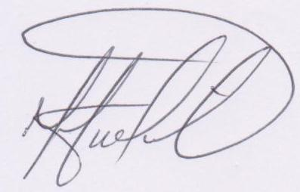
HUMBERTO MARIN ARIAS
C.C. 16.211.578
AUXILIAR DE LA JUSTICIA SECUESTRE-PERITO AVALUADOR
CEL: 3122416814 – 3167435845

